Musterlösung – Übersicht Verdauung
Hinweis: Klicke auf dieses Arbeitsblatt in OneNote und aktiviere „Bild als Hintergrundbild festlegen“ (Achtung: Du kannst das Arbeitsblatt danach nicht mehr verschieben). Nutze in der Simulation die Schaltfläche „⤓ Exportieren“, um eine Abbildung zu sichern, und füge sie an der markierten Stelle im Arbeitsblatt ein.

Enzymaktivität und pH-Wert

Aufgabe 1: Zuordnung der Enzyme
Das Diagramm zeigt die Aktivität von vier Verdauungsenzymen in Abhängigkeit vom pH-Wert. Die Enzyme sind im Diagramm noch nicht benannt. Ordne die Enzyme Pepsin, Amylase, Trypsin und Lipase den Graphen A-D zu. Begründe deine Entscheidung jeweils mit dem pH-Optimum und dem passenden Wirkungsort im Verdauungstrakt.
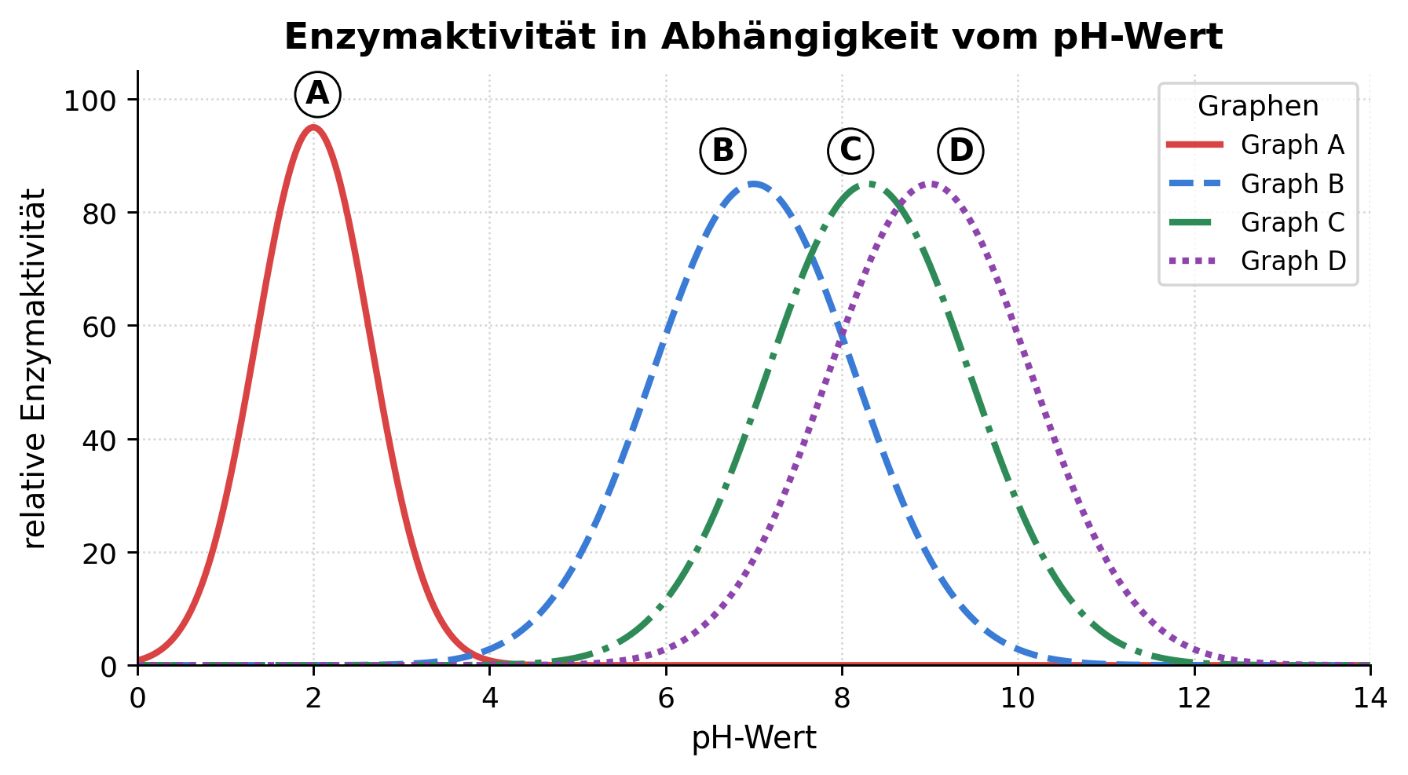
Trage deine Zuordnung in die Tabelle ein und begründe jede Entscheidung knapp, aber fachlich genau.
Graph | zugeordnetes Enzym | Begründung mit pH-Optimum und Wirkungsort
A | Pepsin | pH-Optimum etwa bei pH 2; passt zum stark sauren Milieu des Magens.
B | Amylase | pH-Optimum etwa bei pH 7; passt zum neutralen Milieu im Mund und im Dünndarm.
C | Trypsin | pH-Optimum etwa bei pH 8; passt zum leicht alkalischen Milieu des Dünndarms.
D | Lipase | pH-Optimum etwa bei pH 8-9; wirkt vor allem im Dünndarm bei der Fettverdauung.

Nährstoffabbau entlang des Verdauungstrakts

Aufgabe 2: Balkendiagramm zeichnen
Lies dir die Informationstexte des Magens, Mundes und Dünndarms genau durch und zeichne für jeden Verdauungsabschnitt drei Balken ein:
Kohlenhydrate = gelb / Proteine = grün / Fette = lila
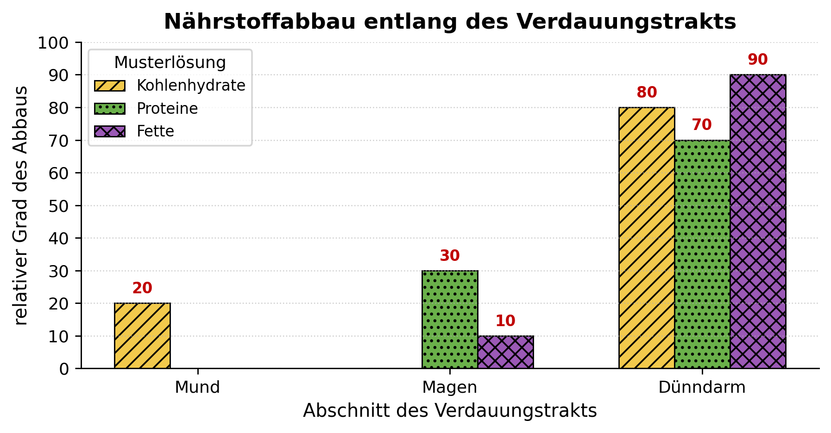
Beschreibe anschließend in zwei bis drei Sätzen, in welchem Abschnitt der Verdauungstrakt die verschiedenen Nährstoffe hauptsächlich abgebaut werden.
Der Hauptteil der chemischen Verdauung findet im Dünndarm statt.
Kohlenhydrate werden bereits im Mund teilweise abgebaut, Proteine beginnen vor allem im Magen und Fette werden dort nur gering verändert.
Im Dünndarm werden Kohlenhydrate, Proteine und Fette durch verschiedene Verdauungsenzyme stark weiter zerlegt.

Enzyme, Substrate und Spaltprodukte

Aufgabe 3: Übersicht
In der Tabelle ist nur das jeweilige Substrat angegeben. Ergänze zu jedem Substrat das passende Verdauungsenzym, die entstehenden Spaltprodukte und den Wirkungsort im Verdauungstrakt.
Substrat | Enzym | Spaltprodukte | Wirkungsort
Stärke | Amylase | Maltose / Glucose-Bausteine | Mund, Dünndarm
Proteine | Pepsin | Peptide | Magen
Peptide | Trypsin / Peptidasen | Aminosäuren | Dünndarm
Fette | Lipase | Glycerin + Fettsäuren | Dünndarm

Erkläre, weshalb für die Verdauung der Nährstoffe, z. B. Proteine, mehrere Enzyme notwendig sind.
Nährstoffe wie Proteine sind große Moleküle, die schrittweise zerlegt werden müssen.
Pepsin spaltet Proteine zunächst zu Peptiden; Trypsin und Peptidasen zerlegen Peptide anschließend weiter zu Aminosäuren.
Mehrere Enzyme sind notwendig, weil Enzyme substratspezifisch und wirkspezifisch sind. Außerdem jeweils nur unter bestimmten Bedingungen, z. B. bei passendem pH-Wert, optimal wirken.

